

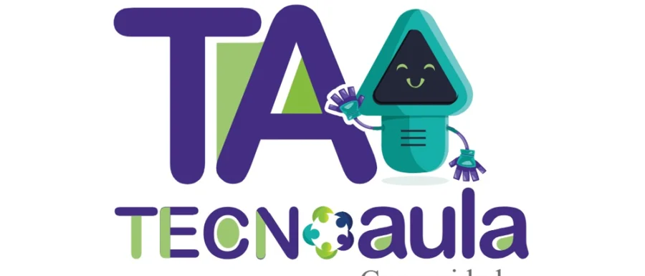

Casos exitosos de implementación de las tecnologías digitales en la labor docente: transcripción el video: “La administración en la Escuela Palmital Sur.”
Presentación de texto animado con música, logos y los nombres del proyecto y el video. La directora habla en la dirección y luego aparece una sucesión de imágenes y tomas donde se muestra la implementación de las lecciones utilizando recursos tecnológicos. Finalmente, la directora termina comentando más sobre su quehacer, mientras se escucha música de fondo.
Narradora: La Dirección de Recursos Tecnológicos en Educación y TecnoAula ¡Tecnología en acción! presentan: Casos exitosos de implementación de las tecnologías digitales en la labor docente: La administración de la Escuela Palmital Sur.
Directora Karla: Saludos. Mi nombre es Karla Umaña, me encuentro en la escuela Palmital Sur. Aquí soy profesora unidocente y también tengo el trabajo administrativo en la parte de la dirección.
Es una escuelita unidocente que se encuentra ubicada en las montañas del sur de Cartago, en el San Isidro del Guarco. Es una población pequeña. Tenemos 10 estudiantes dividido entre 5 niveles diferentes.
No contábamos con equipo tecnológico, había solamente 3 máquinas que realmente no funcionaban. En la parte administrativa, no contábamos con un equipo para trabajar entonces uno lo que hace es traerse los recursos de la casa para poder ir solventando las necesidades que se van presentando en el momento. A través de varias gestiones que hemos recibido de empresa privada y de otras instituciones públicas, hemos recibido la donación del equipo que tenemos hoy en día. Por ejemplo, en este momento contamos con una máquina para cada estudiante. Esta fue donada por una institución pública que nos colaboró y nos mandó la donación para nuestra institución.
Contamos con equipo para trabajar en la oficina. Esto fue donado por otra institución privada. Es una empresa privada que nos ha colaborado bastante. Tenemos dos proyectores, uno de ellos estaba bajo el programa anterior de Tecnología de Informática Educativa y otro que nos fue donado. De esa manera hemos ido logrando obtener diferentes tipos de recursos, unos que había que no servían. Los recursos tecnológicos hay que ir actualizándolos y otros que han ido llegando con el tiempo. Hay una gran diferencia, un antes y después en el trabajo con los estudiantes. Claramente, como es una donación, las características de las computadoras no son iguales, entonces dependiendo de las necesidades y de nivel se van rotando y ellos lo comprenden.
No es sencillo llegar a una institución pequeñita y saber que no se cuentan con los recursos y que no hay cómo solventar económicamente ciertos gastos. Se requiere de un trabajo y de una logística en la que también intervienen agentes de la comunidad, de la Junta de Educación, de los padres de familia y de los otros entes de apoyo que nos ayudan y nos colaboran para poder salir adelante con cada una de las tareas.
Insto a todas las personas, a los docentes, a que con ese granito que siempre aportamos los docentes, trabajemos la tecnología, utilicemos los recursos que tengamos y si no los tenemos, pues, hay que irlos a buscar.
Narradora: Educación y tecnologías digitales, la combinación que redefine la educación. ¡Atrévase a transformar! Ministerio de Educación Pública. Dirección de Recursos Tecnológicos en Educación. Escuela Palmital Sur. Una producción de TecnoAula y el departamento de Gestión y Producción de Recursos Tecnológicos, GESPRO. Año 2026.
Fin.

